《众新闻》停刊不过是作贼心虚

文兆基 [有理儿有面](javascript:void(0);)

**有理儿有面**

微信号 youli-youmian

功能介绍 你说是不是

2022-01-08[原文](https://mp.weixin.qq.com/s?__biz=Mzg3MjEyMTYyNg==&mid=2247550507&idx=2&sn=bcc9cd891a62d0a59d6fc9d6702c8e43&chksm=cef6525ef981db48bd3b63f3f55364a3cc3b9965a1ea01305be788d57ee20744d2b66d7f09ec&scene=27#wechat_redirect&cpage=14) 发表于

收录于合集





**全文共1464字，图片1张，阅读时间4分钟**

**本文转自《大公网》**

**作者：文兆基**



▼

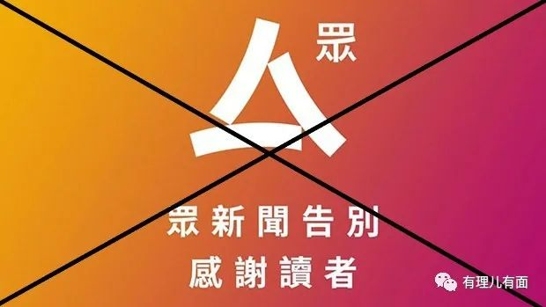

乱港网媒《立场新闻》多名高层及前高层于去年底因涉嫌“串谋发布煽动刊物”罪被捕后，随即宣布关门。及后，另一网媒《众新闻》亦宣布停止运作，并宣称“传媒生存环境恶化”“无法毫无担忧地达成创办时的理念”。其主笔杨健兴则表示，《立场》的个案使他们认为完全掌握不到执法部门的界线，停运是因为他们“不能在安全环境下工作”云云。

**拨乱反正岂是“遽变”**

《众新闻》即使到了停运一刻，依旧故意发表夸张失实的言论，坚持其煽惑他人憎恨特区政府的本色。首先，今次涉案的《立场》高层所触犯的是《刑事罪行条例》之下的“串谋发布煽动刊物”罪，该条例早于1938年已经存在于香港原有法律，回归后根据基本法第160条的规定予以保留。如此一来，引用一条香港原有法律，又何来“传媒生存环境恶化”？

说到这里，便不得不提乱港分子经常说，港英政府自上世纪70年代起，已甚少引用此条法律，但是甚少引用不代表条文已经失效，而港英政府不引用的其中一个原因是当时警方设有“政治部”，对爱国人士肆意采取非法关押、严刑逼供等手段，打压反对港英管治的声音。而“政治部”在回归前解散后，特区政府回归后并没重建相关部门，令国安执法上存有漏洞，也令到乱港媒体有恃无恐。直至香港国安法颁布实施，警方设立国安处，维护国安的执行机制才得以确立起来。

换言之，《众新闻》口中的所谓“两年社会遽变”，不过是拨乱反正，堵塞了过去香港特区在维护国家安全的法律制度和执行机制上的漏洞。事实上，部分媒体高层因触犯法律而被捕，同“新闻自由”无关，所以不会损害一般正常媒体的新闻自由，更不会出现所谓“媒体生存环境恶化”的问题。任何媒体只要并非造谣抹黑，不作夸张失实的报道，坚持不偏不倚，报道的内容都是基于客观事实，基本上并没可能触犯法例。

至于杨健兴宣称，掌握不到执法部门的界线，这不过是睁眼说瞎话。现行的《刑事罪行条例》第9条已清晰地订明了“煽动意图”的定义，只有引起憎恨或藐视中央或特区政府、激起香港居民企图不循合法途径促致改变其他在香港的依法制定的事项、引起中国公民间或香港居民间的不满或离叛、引起或加深香港不同阶层居民间的恶感及敌意、煽惑他人使用暴力，或者是怂使他人不守法或不服从合法命令，才会触犯法例。

与此同时，第9条第（2）款还列明了豁免条款，若是显示中央在其任何措施上被误导或犯错误、指出依法成立的香港政府或香港宪制的错误或缺点，或法例或司法的错误或缺点，而目的在于矫正该等错误或缺点；或怂慂中国公民或香港居民尝试循合法途径促致改变在香港的依法制定的事项；或指出在香港不同阶层居民间产生或有倾向产生恶感及敌意的事项，而目的在于将其消除，便不属违反法例。

**没有违法何惧执法**

况且，杨健兴及《众新闻》一众高层，均在传媒工作多年，即使是报道具争议性的新闻题材，怎样的报道手法和新闻编辑方式，乃至是如何的遣词用字和标题用语，才是客观公正，怎样才是不具煽动性，他们理应了然于胸。然则，他们声称自己“无法毫无担忧地达成创办时的理念”，是否变相反映出他们“创办时的理念”，本身便是有意识地煽动港人憎恨中央或特区政府？由是观之，《众新闻》声称因为“担心触犯法例”而停运，说到底不过是作贼心虚而已。

最后但是不得不说，根据《刑事罪行条例》第11条规定，任何人作出具煽动意图的行为，可于犯罪后6个月内开始提出检控。是故，《众新闻》若是曾因串谋发布煽惑文字或刊物，于是心虚而选择停运，其罪责并不会因此而毋须承担，有关当局只要严正执法，依然可在上述的追溯期限内，将涉案人等加以拘捕和起诉。

本文转自《大公网》

**图片源自网络**





**关注公众号：**

**有理儿有面**

**理   性｜   揭   秘｜   探   讨**







### 精选留言

用户设置不下载评论